4月7日动态

星期日 天气：雨天 出勤人数：21人

**观察一：入园—我会开心入园**

今天早晨的入园情况：21位小朋友能自主入园，主动打招呼吃点心进行区域游戏。其中，**高梓歆、胡希瑶、户亚玥、蒋婉柔、苏媛、唐可一、仲思齐、胡皓霆、李哲、沈星延、肖宸锡、郭陶霖、彭鑫奕、王梓雯、郑诗俊、王晔、陈煦、汪子恒、邢永望、刘芃泽、**能开开心心入园，希望**小松鼠**明天也能开开心心入园喔！

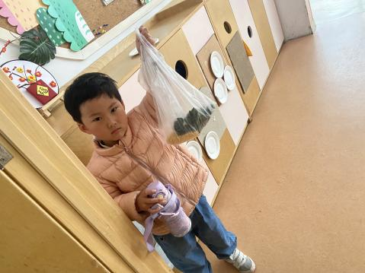 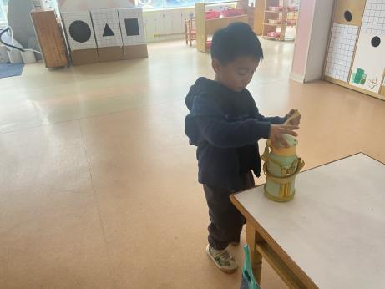 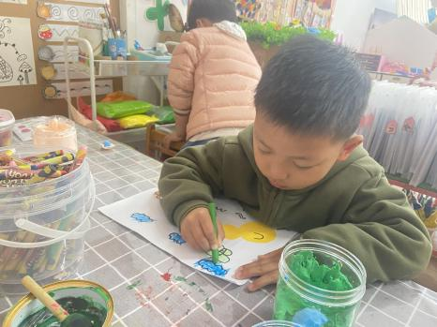

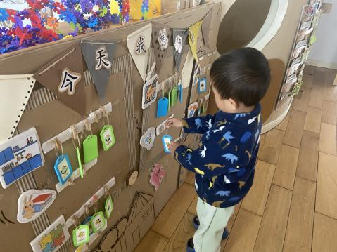 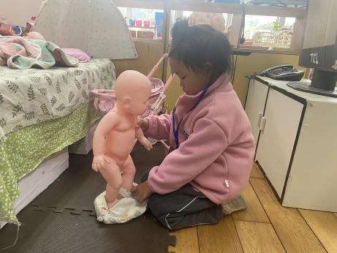 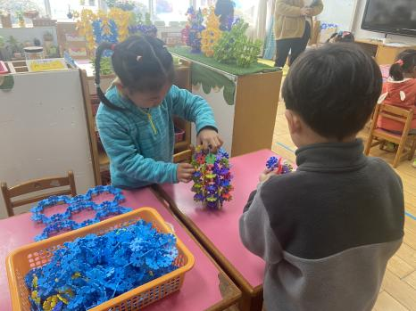

**观察二：集体活动—语言《小鸡和小鸭》**

《小鸡和小鸭》是一则看图讲述。其中共有五幅图片，故事主要讲述了小鸡和小鸭两个好朋友出门远足，在途中遇到困难、相互想办法帮助解决的故事，虽然图片内容简单，但是具有想象的空间，其中可爱、善良、聪明的小鸡、小鸭形象能引起孩子们的喜爱。

活动中：**胡希瑶、户亚玥、苏媛、唐可一、仲思齐、胡皓霆、李哲、肖宸锡、郭陶霖、彭鑫奕、王梓雯、王晔、陈煦、邢永望、蔡松霖**能尝试仔细观察图片，能用简单、连贯的的语句讲述图片内容。

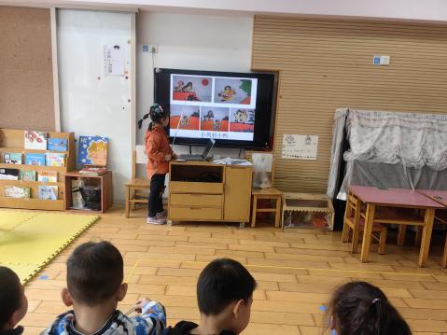 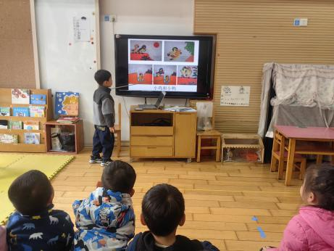 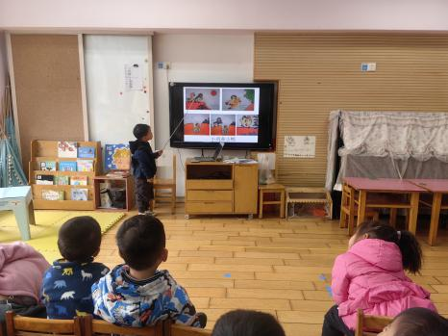

**观察三：****初探科探区**

由于户外下雨，小朋友们不能进行户外活动了，于是我们一起带着小朋友们认识刚调整的科探区。科探区新添了《观察昆虫》、《摇摇船》、《跳跳蛙》、《叠罗汉》、《有趣的声音》，小朋友们在老师的介绍下共玩游戏，都迫不及待的想要明天在区域游戏里赶紧试一试。

